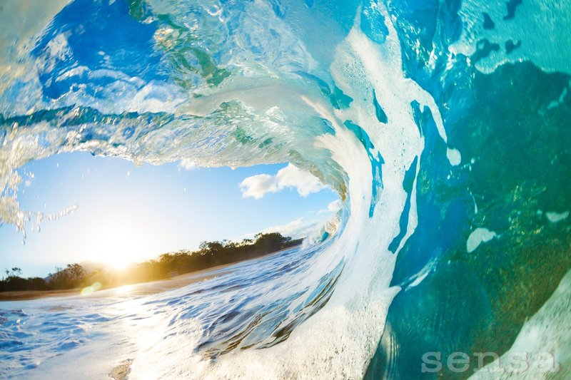
GORDI GIZDAVI VAL
Ja jako volim ljeto,ali ne zbog toplog vremena i sladoleda.Volim ga zbog mora.Ta njegova prozirna,plava boja i taj njegov prekrasan miris.Ali,ima nešto što posebno volim.Što to volim?Idemo saznati.
Na moru sam.Kupam se.Kada odjednom,izdaleka,na potpuno drugoj strani mora,netko mi maše.Tko li je to? „Val, to je val!“ vikne djevojčica puna veselja. Veliki plavi val dolazi sa svojom bijelom pjenom na glavi koju nosi kao grivu i šalje zvukove mora svoga. Pljus,pljus! Glasa se gizdavi val. Dok sunce prži , on juri kako bi nas osvježio svojom bistrom osvježavajućom vodom. U sebi nosi prekrasne srebrne dijamante ,što mu je sunce posudilo. Dolazi sve bliže! Tu je ,mirno stoji i čeka. „Dobar dan, vale ,kako ste?“ pitala sam . „Dobro sam ,samo što me noge bole od toliko trčanja. Još malo pa ću se pretvoriti u prah“, snažno ,ali smireno kaže val. „Od kuda dolazite, gdje ste bili ,koga ste upoznali?“ postavila sam mnoštvo pitanja. „Ah,dijete,ja sam ti prešao i sjever i jug i istok i zapad,svaku rijeku i svaki potok“, pripovijeda meni val. „Vrijeme je da nestanem“, reče tužno. „Ali tek smo se upoznali,nemoj ići!“ viknula sam iz sve snage. On me samo pogledao i nastavio svoj put.
I tako je udario od kamen i pretvorio se u sitni vodeni prah. More se tada smirilo,sunce je zašlo, a ja sam sa suzom u oku krenula kući.
Korina Jović ,5.b
Mentorica: Matija Radoš, prof.

